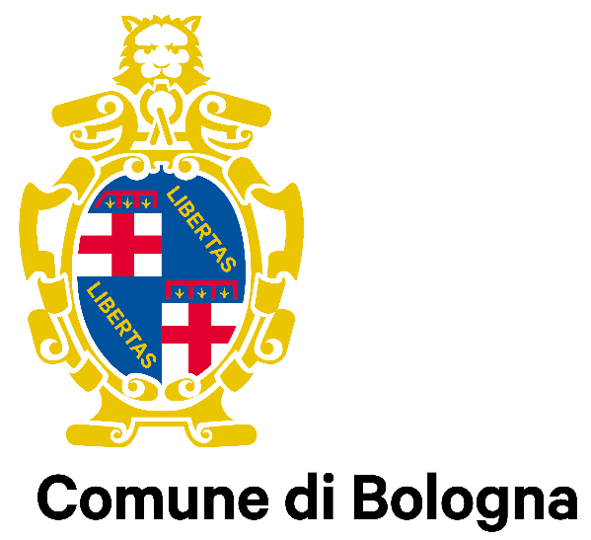
Modulo di partecipazione all’avviso pubblico
'INCREDIBOL! L'INNOVAZIONE CREATIVA DI BOLOGNA' – SESTA EDIZIONE - anno 2017

Tipologia A – Imprese

La sottoscritta /Il sottoscritto
(nome) ________________________ (cognome)_________________________________
nata/o a __________________________________ il _____________________________
residente a _____________________ in via ____________________________ n. ______
C.A.P. _____________ tel./cell. _________________
e-mail: _____________________________________

nella Sua qualità di Legale Rappresentante
(tipo di carica) ____________________________________ dal ____________________
dell'impresa (ragione sociale)________________________________________________
partita IVA ____________________
iscrizione al registro imprese di ______________________ n. ______________________
in data ________________________
codice ATECO___________________
E-mail: ________________________________________
Sito web: ______________________________________

Presa visione dell'avviso pubblico per la partecipazione al progetto INCREDIBOL! - L'INNOVAZIONE CREATIVA DI BOLOGNA – sesta edizione, 2017

C H I E D E
di partecipare alla presente selezione.

D I C H I A R A

- ai sensi degli artt. 46-47 del DPR 445/2000, di essere in possesso dei requisiti di partecipazione previsti dall'avviso pubblico;

- che la persona da contattare per tutte le comunicazioni relative al presente avviso pubblico è:

La Signora/il Signor
nome _________________________ cognome _________________________
residente a _______________________ in via ___________________ n. _____
tel. ______________________
e-mail ________________________

ALLEGA
allega la seguente documentazione:
- copia dell'atto costitutivo dell’impresa;
- elenco dei soci e legali rappresentanti con nominativo, data di nascita e codice fiscale;
- fotocopia di documento di identità in corso di validità del legale rappresentante;
- copia dell'ultimo bilancio depositato (per società di capitali) oppure copia dell'ultima situazione contabile aggiornata (per società di persone o ditte individuali);
- descrizione del progetto in forma libera di un massimo di tre cartelle (facoltativo)

Data _________________

Firma (del legale rappresentante) ________________________________________ (leggibile e per esteso)

DESCRIZIONE DEL PROGETTO D’IMPRESA CHE S'INTENDE REALIZZARE

Denominazione del progetto _____________________________________________

Settore dell’Industria Culturale e della Creatività (selezionare l'opzione prevalente)
□ Cultura materiale (es. moda, design industriale e artigianato, industria del gusto...)
□ Produzione e comunicazione di contenuti (es. software, editoria, TV e Radio, pubblicità, cinema...)
□ Patrimonio storico-artistico (es. patrimonio culturale, musica e spettacolo, architettura, arte contemporanea...)

Breve descrizione del progetto d'impresa (max 1800 battute)

Target: tipologie di soggetti a cui sono rivolte le attività inerenti al progetto d'impresa (clienti, pubblico, etc.) in termini anagrafici, geografici, economici e di abitudini di consumo. Indicare se e quali verifiche dell’interesse da parte del mercato verso i prodotti/servizi potenziali sono state effettuate (ad esempio indagini di mercato, contatti con potenziali clienti, sperimentazioni di vendita, etc.) (max 1800 battute)

Breve descrizione del contesto in cui opera l'impresa: area geografica, settore, competitor, etc. (max 1800 battute)

g) Strategia di marketing: evidenziare attraverso una timeline con quali strumenti di comunicazione e promozione si intende promuovere il progetto d'impresa. (max 500 battute)

TEAM E PARTNER DI PROGETTO

Indicare da quali esperienze di ricerca e/o professionali dei proponenti nasce l'idea di progetto d'impresa presentata (max 1800 battute)

Elenco dei componenti del team di progetto (n.b. allegare il curriculum firmato di ciascun componente del team)

nome cognome ruolo nell'impresa

________________ _________________ ____________________________

________________ _________________ ____________________________

________________ _________________ ____________________________

Indicare eventuali altre figure professionali necessarie allo svolgimento del progetto, a oggi non presenti nel team

Altri soggetti già coinvolti nel progetto in qualità di partner
(indicare le eventuali partnership esistenti e ripetere per ogni soggetto nome e ruolo)

Nome / denominazione ________________________________________________

Ruolo nel progetto (max 500 battute)

ASPETTI DI FATTIBILITA' TECNICA E SOSTENIBILITA' ECONOMICA

Risorse necessarie alla realizzazione del progetto d'impresa

- Risorse umane (descrivere brevemente come il gruppo pensa di organizzare il lavoro, indicando i ruoli; max 500 battute)

- Risorse tecniche (descrivere tecnologie, attrezzature e relativi costi necessari allo svolgimento dell'attività imprenditoriale prevista; max 500 battute)

- Risorse economiche (descrivere le voci di costo e ricavo che inserirete nel successivo prospetto economico; max 1800 battute)

- Fonti di finanziamento necessarie (descrivere le forme di finanziamento già attivate o da attivare. Ad esempio: finanziamenti bancari, altri contributi pubblici, finanziamento da parte di soci, etc. Max 500 battute)

PROSPETTO ECONOMICO
Le voci di costo e di ricavo possono essere modificate e integrate a seconda della tipologia di attività svolta.

A) | Costi | Anno 1 | Anno 2 | Anno 3
1 | Costi per acquisto materie prime, sussidiarie, di consumo e merci
2 | Costi amministrativi
3 | Costi del personale
4 | Costi per attrezzature
5 | Costi per utenze
6 | Affitti
7 | Costi di trasporto
8 | Costi di collaborazioni esterne
9 | Costi di comunicazione e promozione
10 | Costi di consulenza
11 | Altri costi
 | Totale costi
B) | Ricavi | Anno 1 | Anno 2 | Anno 3
 | Ricavi da vendite / prestazioni di servizi
 | Sponsorizzazioni
 | Altri ricavi
 | Totale ricavi
Risultato d'esercizio
(B - A)

RICADUTE ECONOMICHE E SOCIALI DEL PROGETTO

Descrivere l'impatto sul territorio del progetto d'impresa in termini di ricaduta economica, occupazionale o sociale, e la sua eventuale coerenza con le vocazioni territoriali (distretti produttivi, strategie di sviluppo regionale, caratteristiche socio-culturali) (max 1000 caratteri)

CARATTERISTICHE DI INNOVATIVITA'
Evidenziare l'eventuale carattere innovativo della proposta dal punto di vista tecnologico, culturale, sociale (max 1000 caratteri)

Data _________________

Firma ________________________________________

FORME DI SOSTEGNO RICHIESTE OLTRE AL CONTRIBUTO IN DENARO
Quali strumenti potrebbero supportare la vostra attività imprenditoriale?
Indicarne tre, in ordine di importanza (1 è il più importante), scegliendo tra le seguenti voci:

- consulenze per la redazione del business plan
- consulenze legali informative orali
- consulenze collettive o individuali su altri temi (specificare quali)
- spazi in comodato gratuito ad uso ufficio o ad uso laboratoriale (da definire in base alla disponibilità di immobili da parte dell'Amministrazione Comunale)
- supporto alla comunicazione e promozione

1. ________________________________________________

2. ________________________________________________

3. ________________________________________________

La scelta di una o più opzioni ha valore indicativo.

Quali possono essere i benefici (non elencati qui sopra) utili per sostenere il tuo progetto?
________________________________________________________________________________________________________________________________________________________________________________________________________________________________________________________________________________________________________________________________

Data _________________

Firma ________________________________________

